За допомогою **СТЕ** напишіть запит:

1. Зменшити ціну всіх велосипедів (Bike), вартість яких перевищує 1500 $, а кількість в наявності менше 10, на 20 %.

2.Перед Вами схема автострад Франції та віддалі між містами. Необхідно знайти всі можливі шляхи, якими можна доїхати від Парижу до Тулузи.

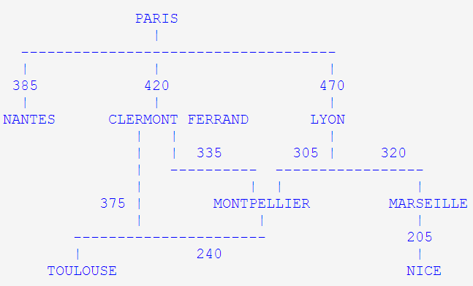

3. Створити **функцію**, яка виводить всі замовлення, за останній тиждень.

4. **(Процедура)** Створити процедуру, яка шукає всіх клієнтів, в яких сьогодні день народження.

Перші два завдання виконуються на базі SalesOrders  
Третє та четверте на базі AdventureWorks2012